Bridge Service, voor gewone bridgers

Bridge Training 786 van 9 mei 2019

Redactie:
Carolien de Koomen, Margriet Jansze, Ron Jedema, Siger Seinen, Jan van Die, Frans Schiereck en Rob Stravers (eindredactie)

Alle reeds verschenen nummers staan op: www.bridgeservice.nl

Drie SA-contracten
Het mooie van SA is dat tegenstanders jouw sterke lange kleur(en) niet kunnen aftroeven. Ontegenzeggelijk nadeel is dat áls je tegenstanders over een excellente kleur beschikken, jij degene bent die machteloos moet toekijken. In deze Training gaan we genieten van het troefloze gevecht.

Effe Snel
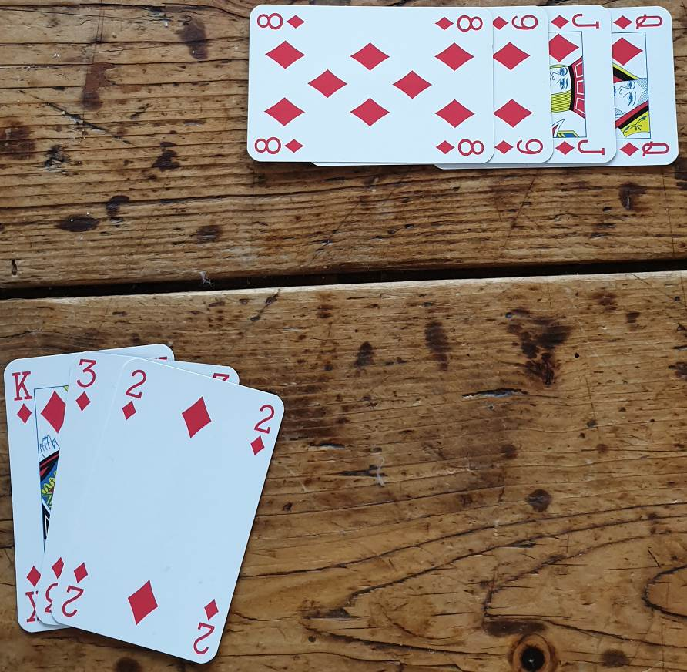
Tegenspel

De leider laat dummy oost ♦V voorspelen.

Wat doe jij: zakken of pakken?

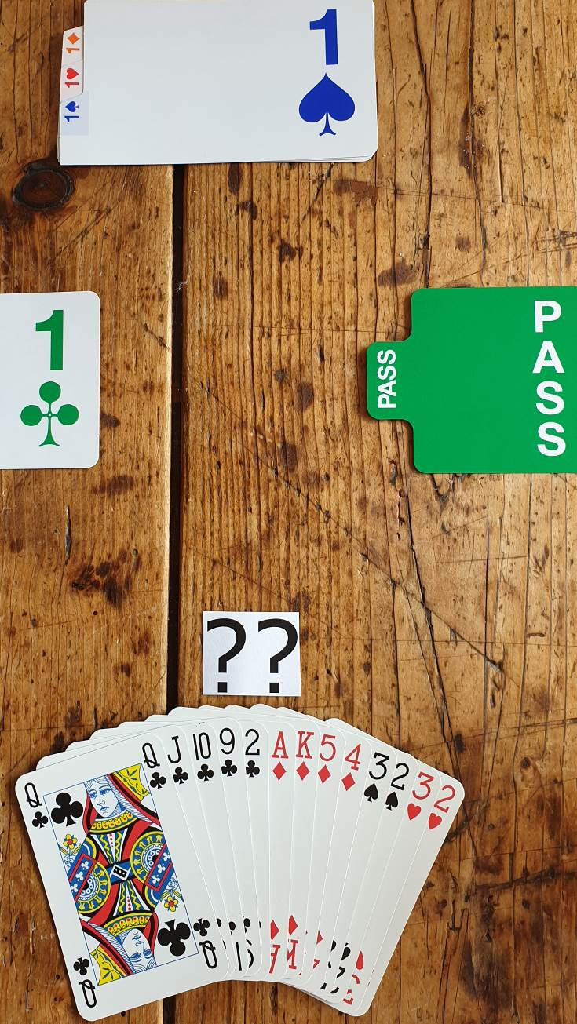  Biedvraag  Wests 1♣-opening is gealerteerd en uitgelegd als: minimaal 2-kaart klaveren.  Voor welk biedkaartje kies jij? | 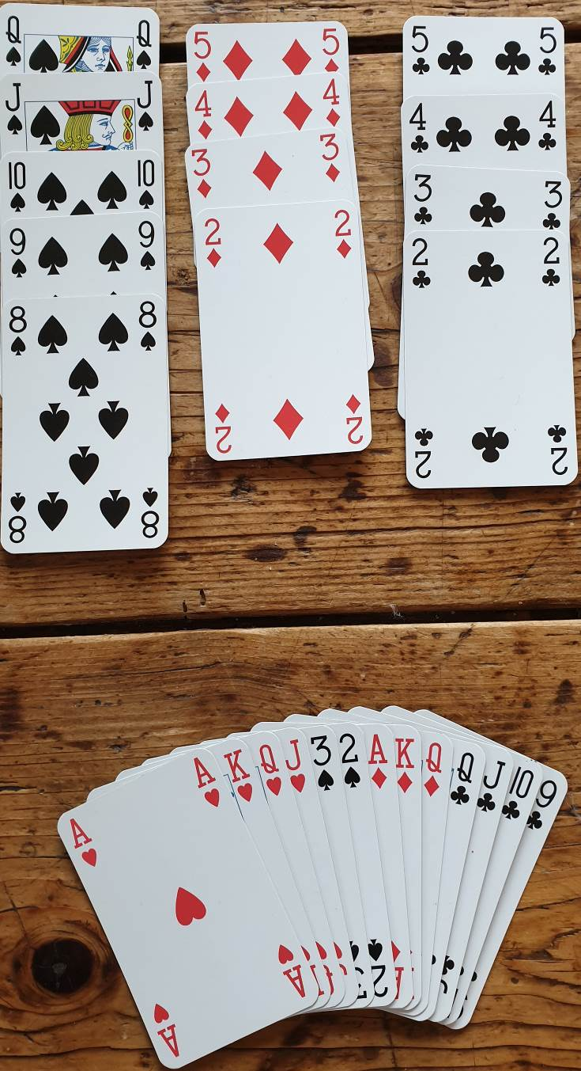  Speelplan  West valt jouw 3SA-contract aan met de uitkomst van ♦B.  Welke kleur speel je in de tweede slag?

Effe Snel De antwoorden

Tegenspel
Zak! (werkwoord!) Speel een lage ruiten bij. Je loopt anders het grote risico dat je onnodig een ruitenslag weggeeft.

♦ 10 5 4 ♦ 5 4 3
♦ A 7 6 ♦ V B 9 8 ♦ A 7 6 2 ♦ V B 9 8
♦ H 3 2 ♦ H 10

Pak je ♦V met je heer, dan wint de Nu leg je wél meteen ♦H!
leider deze slag met ♦A. vervolgens De leider wint die slag
snijdt hij over partners ♦10. Vier met zijn aas. Daarna
ruitenslagen voor OW. Door te zakken moet hij kiezen: wel of
en de daarna gespeelde ♦B te pakken, niet snijden op ♦10.
promoveert partners ♦10 tot slag.

Biedvraag
1SA! Partners volgbod van 1♠ kan veel zwakker zijn (zeven punten) dan een 1♠-opening (twaalf punten). Dan kun je niet ijzerenheinig 1SA bieden met
6-9 punten. Verhoog dat naar 10-12.

En 2♣? Dat raad ik af. Ook als de 1♣-opening een 2-kaart klaveren niet uitsluit, kun je het bod in de kleur van de tegenpartij beter gebruiken met een hand waarmee je ook tegenover een zwak volgbod van partner de manche niet uitsluit.

Speelplan
Ga onmiddellijk af op de klaveren! Je telt zeven vaste slagen: ♥AHVB en ♦AHV.

In de twee zwarte kleuren heb je de mooie subtop van VB109. De 4-kaart klaveren is goed voor twee extra slagen. De 5-kaart schoppen voor drie. Maar het grote probleem van de schoppen is dat je, na ♠A en ♠H van OW, niet meer bij dummy’s drie schoppenslagen kunt komen. Dus neem je genoegen met de twee klaverenslagen.

Drie SA-contracten
Spel 1 ♠ A 2
♥ H 4 3 2
♦ A 10 9 8 7
♣ 3 2

♠ H 4 3 Na 1SA – 3SA, start west met ♠V.
♥ V 6 5
♦ H 6 Hoe probeer je dit contract te maken?
♣ A H V 5 4
Spel 1 Overpeinzing

♠ A 2
♥ H 4 3 2
♦ A 10 9 8 7
♣ 3 2
♠ H 4 3
♥ V 6 5
♦ H 6
♣ A H V 5 4

Na 1SA – 3SA, start west met ♠V.
Hoe probeer je dit contract te maken?

Tel je ook zeven vaste slagen? Ik noteerde: ♠AH, ♦AH en ♣AHV.

En zie je ook de kansen op extra slagen?
In harten één.
In klaveren:
- twee als de ontbrekende klaveren 3-3 zitten (35,5% kans);
- één als die 4-2 zitten (48,5% kans) en
- géén als die 5-1 of 6-0 zitten (16% kans).

En in ruiten?
Ik tel twee extra slagen als de ontbrekende ruiten 3-3 zitten. Maar met de ruiten 4-2 gebeurt er eveneens iets moois als ♦V of ♦B bij de 2-kaart zit.

En als de ruiten toch beroerd zitten, dan heb ik nog steeds de kans op meewerkende ruiten.

Ik ben eruit. Jij hopelijk ook.
Spel 1 Speelplan

♠ A 2
♥ H 4 3 2
♦ A 10 9 8 7
♣ 3 2
♠ H 4 3
♥ V 6 5
♦ H 6
♣ A H V 5 4

Na 1SA – 3SA, start west met ♠V.
Hoe probeer je dit contract te maken?

Ik ga op de ruiten af. Eerst ♦H, dan ♦6 naar ♦A. Als dan ♦V of ♦B is gevallen, gun ik OW hun ruitenslag, dus ga ik door met ruiten. Daarna helpen dummy’s overige ruiten mij aan het 3SA-contract.

Maar … die laatste ruiten kan ik alleen op mijn conto schrijven als ik na de ruitenslag van OW bij die ruiten kan komen. En dat lukt, met ♠A! Om die reden won ik de uitkomst met ♠H …

Spel 2
♠ A 2
♥ V 3 2
♦ V B 10 3 2
♣ 10 3 2
♠ H 4 3
♥ B 5 4
♦ A 5 4
♣ A H V 4

Ook nu open je de bieddans met 1SA. Partner noord maakt daar ook nu 3SA van. Noord heeft inderdaad ‘slechts’ negen punten. Door de mooie gesloten 5-kaart ruiten mag noord deze hand beslist opwaarderen. Tegenover partners 1SA-opening is deze kleur zeer waarschijnlijk goed voor extra lengteslagen.

West start met ♠V.

Hoe probeer je negen slagen veilig te stellen?

Spel 2 Overpeinzing

♠ A 2
♥ V 3 2
♦ V B 10 3 2
♣ 10 3 2
♠ H 4 3
♥ B 5 4
♦ A 5 4
♣ A H V 4

West start met ♠V tegen jouw 3SA-contract.

Hoe probeer je negen slagen veilig te stellen?

Ik tel ♠AH, ♦A en ♣AHV als vaste slagen: zes totaal.

En natuurlijk wil je de ruiten gebruiken als hofleverancier voor de noodzakelijke extra slagen.
Daarbij rijst de vraag hóé je de ruiten aanpakt:
- gewoon ♦A slaan en ruiten doorspelen; of:
- vanuit dummy ♦V voor en snijden op ♦H?

Wat kies jij?
Spel 2 Speelplan

♠ A 2
♥ V 3 2
♦ V B 10 3 2
♣ 10 3 2
♠ H 4 3
♥ B 5 4
♦ A 5 4
♣ A H V 4

West start met ♠V tegen jouw 3SA-contract.

Hoe probeer je negen slagen veilig te stellen?

Neem geen risico: sla ♦A en speel ruiten door tot ♦H ten tonele verschijnt.
Na de ruitenverliezer fungeert ♠A als toegangsdeur naar dummy’s overige ruiten. Dus ook in dit spel moet je de uitkomst winnen in de hand!

Groot nadeel van de ruitensnit is dat je in dummy aan slag moet om ♦V te kunnen voorspelen. Dat lukt alleen met ♠A. Probleem is dat je daarna niet meer in dummy kunt komen.

♦ V B 10 3 2
♦ H x x ♦ x x
♦ x x ♦ H x x
♦ A 5 4

Snijden op ♦H gaat goed als ♦H in de eerste slag verschijnt. Die kans is echter uiterst klein, omdat oost en west ook zien dat de leider alleen in ruiten bij zijn vrije ruiten kan komen.

West hoeft alleen maar de eerste ruitenslag te duiken om dummy’s ruiten onbereikbaar te maken.
Oost moet twee slagen duiken. Maar ook dat zal weinig beheersing kosten, omdat ook oost ziet dat na zijn ♦H en zuids ♦A, dummy’s ruiten plukrijp zijn. Oost enige hoop is dat zuid na ♦A geen ruiten meer heeft voor de oversteek.

Spel 3
♠ A H B 10 2
♥ A 3 2
♦ A 3 2
♣ 3 2
♠ 9 8 Na 1♠ - 2SA – 3SA, speel jij 3SA.
♥ H 6 5 4 West start met ♣H.
♦ H 6 5 4
♣ A 5 4 Hoe timmer je je speelplan in elkaar?

Spel 3 Overpeinzing

♠ A H B 10 2
♥ A 3 2
♦ A 3 2
♣ 3 2
♠ 9 8
♥ H 6 5 4
♦ H 6 5 4
♣ A 5 4

Na 1♠ - 2SA – 3SA, speel jij 3SA. West start met ♣H.

Hoe timmer je je speelplan in elkaar?

Je telt zeven vaste slagen: ♠AH, ♥AH, ♦AH en ♣A.

Jammer dat west met klaveren start, want dat is nu net je zwakste kleur.

Linke soep als OW na jouw ♣A weer aan slag komen. Want natuurlijk zetten ze dan hun klaverenaanval voort.

Maar je ziet ook lichtpunten.
Met ♠V bij west win je hoogst waarschijnlijk drie extra schoppenslagen door twee keer over west op die donkere dame te snijden. ♠9 laat je doorlopen en ♠8 neem je over met ♠10. Dan zijn je twee extra slagen al binnen.

Eén probleem: ♠V bij oost. Want oost speelt na ♠V beslist klaveren na.

Hoe kun je dat risico verkleinen?

Spel 3 Speelplan

♠ A H B 10 2
♥ A 3 2
♦ A 3 2
♣ 3 2
♠ 9 8
♥ H 6 5 4
♦ H 6 5 4
♣ A 5 4

Na 1♠ - 2SA – 3SA, speel jij 3SA. West start met ♣H.

Hoe timmer je je speelplan in elkaar?

Wests ♣H-start duidt op een sterke klaverenkleur. Dat zal minstens een 4-kaart zijn.
Met een 4-kaart klaveren heb je echter geen probleem, want dan kan west maar drie klaverenslagen winnen. Met ♠V van oost, blijven dan precies negen slagen voor jou over.
Maar een 5-kaart klaveren pakt wel fataal uit, want dan wint west vier klaverenslagen, met ♠V is dat goed voor 3SA-1.

Met een 5-kaart klaveren bij west, blijven voor oost maar drie klaveren over. Daarom duik je de klaverenuitkomst. En als west dan met klaveren vervolgt, duik je die slag ook. Als je dan de derde klaverenslag wint, zijn niet alleen jouw klaveren op, maar ook die van oost! Nu kun je veilig snijden op ♠V!

Spel 4
West Oost
1SA
3SA pas

Dummy west
♠ 4 3 2
♥ A 2
♦ V 2
♣ V B 10 8 4 3
Jouw zuidhand
♠ 10 9 8
♥ H 7 6
♦ 7 6 5
♣ A H 6 5

Je start tegen het 3SA-contract met ♣A; partner speelt ♣7 bij.
Met welke kaart zet je je aanval voort?
Spel 4 Overpeinzing

West Oost
1SA
3SA pas

Dummy west
♠ 4 3 2
♥ A 2
♦ V 2
♣ V B 10 8 4 3
Jouw zuidhand
♠ 10 9 8
♥ H 7 6
♦ 7 6 5
♣ A H 6 5

Je start tegen het 3SA-contract met ♣A; partner speelt ♣7 bij.
Met welke kaart zet je je aanval voort?

Welke signalen er ook op je menukaart staan, partners ♣7 zegt helemaal niets. Oosts 1SA-opening sluit vrijwel zeker een singleton uit, waardoor partner noord maximaal één klaveren kan hebben. En met één kaart valt weinig te signaleren.

Kijkend naar dummy zie je uiteraard meteen het grote klaverengevaar. En je hoeft geen persoonlijkheidstoets uit te voeren om te weten wat leider oosts plannen zijn. Die wil niets liever dan dummy’s klaveren omzetten in slagen.

Zodra hij aan slag is, zal hij beslist klaveren spelen, om – na jouw ♣H – naar dummy over te steken om de vrije klaveren te maken.

Dit wetend is jouw taak opeens een stuk eenvoudiger: voorkomen dat de leider na jouw ♣H kan oversteken naar dummy …

Spel 4 Tegenspel

West Oost
1SA
3SA pas

Dummy west
♠ 4 3 2
♥ A 2
♦ V 2
♣ V B 10 8 4 3
Jouw zuidhand
♠ 10 9 8
♥ H 7 6
♦ 7 6 5
♣ A H 6 5

Je start tegen het 3SA-contract met ♣A; partner speelt ♣7 bij.
Met welke kaart zet je je aanval voort?

Speel ♥H!
En als de leider ♥2 laat bijspelen: harten na.
Dan is de zekere oversteek naar dummy van tafel. Partner hoeft alleen maar ♦H te hebben om dummy’s vrije klaveren volledig te isoleren.

Lezers Mailen

Eenvoudig alerteervraagje
Op onze club zijn enkele deelnemers die (met de beste bedoelingen) naar hun partner gesticuleren dat hij het net gedane bod moeten alerteren. Zij alerteren zo eigenlijk hun eigen bod, maar dan vooral ten behoeve van hun partner.
Hoe kan een arbiter hiermee "naar de letter" van de regels omgaan? En hoe "naar de geest" van onze club, waar de regels soms met (flink) wat korrels zout worden genomen?
Ik hoop op een wijze reactie van jouw kant.

Rob:
Hmmm, stel dat ik inderdaad jouw zeer hoge verwachting zou waarmaken, en met het nodige geluk een wijze reactie op tafel leg. Hoe zinvol is dat dan, als die ‘wijsheid’ schuilgaat onder een flinke zoutlaag?

Waarom deze ludieke inleiding?
Omdat je je allereerst moet afvragen wat deze verzameling clubbridgers én het bestuur willen en kunnen. Vinden ze het allemaal wel fijn zo, dan kun je je het beste daarbij neerleggen en lekker meedoen, óf een club zoeken waar gezelligheid én correct bridge wél hand in hand gaan.

Is de groep wel voor verbetering vatbaar, dan moet allereerst van bovenaf een duidelijke uitleg worden gegeven van het alerteren. En vooral hoe je moet reageren als je partner jouw alerteerplichtige bod níét alerteert. Best lastig om daar goed mee om te gaan. Want eigenlijk moet je een criminele inslag hebben om geen spier te kunnen vertrekken als je partner de opponenten totaal verkeerd informeert.
Tijdens het bieden mag je absoluut niets laten merken, en als je moet tegenspelen moet je zelfs wachten tot na de laatste slag!

Als opvoedende arbiter zou ik daar als volgt mee omgaan. Het alerteersignaal van de bieder mag absoluut niet worden gebruikt. Daardoor moet de partner verder bieden alsof het gedane bod natuurlijk is … Dat is ook goed verdedigbaar, want hij alerteerde toch niet!

Wel vooraf aan ‘de groep’ melden dat de arbiters daar op deze wijze mee omgaan.

Eén vraag … ☺
Mag ik jou een vraag stellen? Er was wat discussie over het al dan niet alerteren van een bieding:
- Moet je Jacoby alerteren, zoals: 2♥ en de 2♠-reactie van de SA-openaar?
- Moet je partners 2♥-opening alerteren, of is vragen naar de betekenis (zwak of sterk) voldoende.

Nog een vraag: Er wordt 1♦ geopend. Partner biedt 2SA. Mag op dat 2SA-bod Stayman en Jacoby worden gespeeld?
Ik dacht zelf van niet, maar …

Ik zie je antwoord met belangstelling tegemoet.

Rob:
Natuurlijk mag je een vraag stellen; en drie vragen voorleggen mag ook! ☺

Ik leg eerst drie alerteerplichten op tafel.

Alerteerplichtig:
    - Elk bod dat geen interesse toont in de geboden kleur.
    - Een bod dat wél interesse toont in de geboden kleur, en tegelijk volgens afspraak informatie geeft over de andere kleuren.
    - Een bod dat alleen interesse toont in de geboden kleur, maar waarvan je kunt vermoeden dat de tegenstanders een andere kleur verwachten, of andere kracht. Dat geldt ook voor een doublet dat een andere verdeling/kracht belooft dan gebruikelijk.

Alerteerverbod:
Na de eerste biedronde geldt een alerteerverbod voor alle biedingen op 4-niveau en hoger. De eerste biedronde start met het openingsbod.

West gever
West Noord Oost Zuid
pas pas pas 1♠
pas 3♠ pas 4♦

West Noord Oost Zuid
1♥ pas 4♦

In beide biedseries is 4♦ een controlebod, dat toont geen enkele interesse in de ruitenkleur en is dus alerteerplichtig. In de eerste biedserie mag noord NIET alerteren.

In de eerste biedserie begon de eerste biedronde met het openingsbod van 1♠; het 4♦-bod is het eerste bod van de 2e biedronde, en dan geldt een absoluut alerteerverbod boven het 3-niveau.

In de tweede biedserie biedt oost 4♦ in de eerste biedronde: dan geldt een alerteerplicht zonder niveaulimiet!

Terug naar de 1e vraag. Onder de vlag van Jacoby zijn 2♥ en 2♠ alerteerplichtig. De 2♥-bieder kan nul harten hebben, en de 2♠-bieder een 2-kaart schoppen.
Zeer pikant detail: als je op partners 1SA-opening 2♥ speelt als écht lengte in harten, is dat ook alerteerplichtig. Je kunt er immers vergif op innemen dat je tegenstanders een héél andere afspraak verwachten!

De tweede vraag. Het antwoord hangt allereerst af van de afspraak. Als de 2♥-opening Muiderberg is, is dat alerteerplichtig. Omdat naast de geboden echte hartenkleur tegelijk iets wezenlijks wordt verteld over de verdeling van de overige kaarten: minstens een 4-kaart in een nog onbekende lage kleur.

Belooft de 2♥-opening alleen maar lengte harten, dan geldt alleen een alerteerplicht als de partner kan vermoeden dat de tegenstanders een andere kracht verwachten dan is afgesproken.

En tot slot je derde vraag:

West Oost
1♦ 2SA

Mag west op dit 2SA-bod Stayman en Jacoby toepassen?

Als je dat graag zo met je partner speelt, is dat zeker toegestaan. En voor die biedingen geldt evenzeer een alerteerplicht.

Of deze afspraak verstandig is, is een heel ander verhaal. Normaal belooft dit 2SA-bijbod 10-11 punten zónder 4-kaart hoge kleur. Dat maakt een 3♣-vraag naar een hoge 4-kaart vrij zinloos. En de kans op een hoge 5-kaart (noodzakelijk voor Jacoby) bij west is ook vrij klein, omdat west met twee 5-kaarten zal openen met zijn hoogste 5-kaart. Als west inderdaad een hoge 5-kaart heeft, belooft zijn 1♦-opening dus minstens een 6-kaart ruiten …

